文本特征
本文介绍了一个普通的，看起来与常人无异的年轻人Marty,因为身患严重的肌肉疾病，不仅在生活中遇到重重困难，心灵上也因为在学校里被同龄人嘲笑而受创。主人公的情感转变出现在部分同龄人对他和他的疾病的接受后，他能调整自己的心态去积极面对生活，在live with ambition, live with achievement后真正实现live well这个单元主题。由此设计课后练习----请同学们通过分享刚看过的Marty的故事给更多的人，发出号召，帮助Marty实现他对healthy children的希望，让他们live a full and rich life，突出情感教育的目标。
教学目标
- 学生能用阅读文章的标题“Marty’s Story”来阐释单元标题“Living well”.
- 学生能通过skimming的阅读技巧，掌握文章的各段大意，并进行段落整合。
- 学生能通过scanning的阅读技巧，剖析段落内部句子之间的关系，关注discourse markers 和Cohesive devices, 以更准确更全面的获取信息。
- 学生能在阅读后感受到主人公身残志坚的积极品格，能清楚在Marty的情感变化中类似学生这样的普通人的态度是非常重要的，并主动去实践对他们的关爱。
- 学生能通过讲述Marty的故事去号召更多的人去关爱残疾人，能适当复习和运用表达号召的感染力的句型。
教学步骤
Step I Warming up
Free-talk:
- Talk about what you see in the pictures.
- What impresses you most and what do they have in common?
- What spirits and characteristics make the disabled successful?
设计意图：通过图片问答环节激活关于disability的主题语言，感受the disabled的成就和自信，从而引入live well的话题。
Step II Pre-reading
- Show mottos of two disabled women and ask students to guess who they are.
- A clip of ordinary disabled and his rich life.
- For more stories of the ordinary people living well with disability, go to the “Family village”.
设计意图：Marty’s story里面对于他的motto的理解是一个难点，读前呈现和讨论有助于学生在阅读中的自我体悟。文章讲述的是普通残疾人在父亲和其他人的鼓励下一起完成马拉松、铁人三项的故事，看过视频后谈论能激活学生对残疾、对生活的思考。学生会情不自禁地为他们加油，想要为他们做些什么，去点击浏览“Family village”上的故事。
Step III Skimming
- Find out the main idea of each paragraph.
- How many parts can the whole passage be divided into?
- Conclude the main idea of the whole passage.
设计意图：此文段落主题句不都是明显的首尾主题句，所以需要锻炼学生自己归纳每段大意的能力。引导学生能对段落进行重组整合，发现标题与段落间的内在关系。
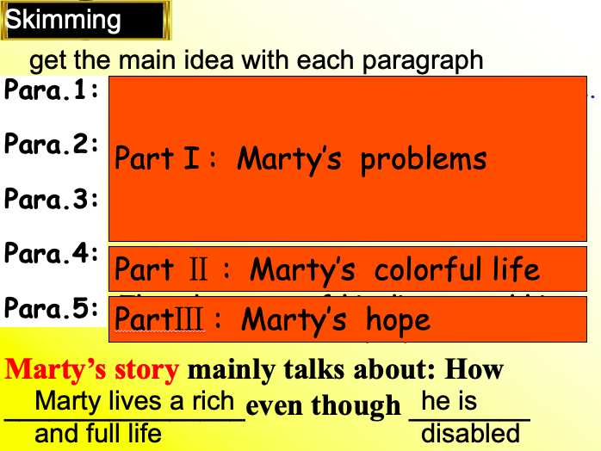
Step IV Scanning
Para1：
1.When Marty says “ I am one in million.”, what does he really mean?
2.What was Marty’s attitude towards the rare disease?
3.What does the motto “live one day at a time” mean?
设计意图：学生对Discourse markers（in addition/ but）的字面意思（此外/但是）很清楚，但在语篇中的行文逻辑，句子间的关系并不是很清晰。通过三个问题的设置帮助学生明白In addition后的句子是进一步说明疾病的严重性，but后的句子表明态度，有利于对motto的理。让学生read between the lines.
Para2：
Paragraph2 is organized in the order of ________
1.What was Marty’s ambition?
2.What was Marty’s attitude towards the unknown disease? Find the supporting sentence to your inference.
设计意图：Until，then, in the end能帮助学生了解疾病发展的进程，能读出Marty的身体从in perfect condition（in fact的语用功能）到suffer greatly.问题2的设置目的是让学生理解all that在篇章中的含义，体会主人公的情感变化。
Para3：
- How could “looking the same with others” be a problem?
- In what ways did Marty suffered psychologically?
设计意图：通过两个问题使学生知道因为身体原因引来的嘲笑和学业受影响，对Marty的打击更大。
Para4：
1. Marty lead _______，_______ and _______ life. What contributes to it ?
2. What is Marty’s ambition?
设计意图：引导学生找出段落中的形容词，帮助学生自己得出结论Marty is satisfied with his life，更好的理解living well这一单元标题。
梳理para1-4，学生自己总结Marty的情感态度的变化，并思考What made Marty live well with such severe disability?
设计意图：此环节既是对前面文本的梳理，又能理解各阶段主人公的情感变化，更重要的是这种转变的原因。Healthy people’s attitude towards the disabled matters a lot，自然过渡到最后一段和Marty分享自己故事的初衷。
Para5：
- Who is the story written for?
- Marty’s advice to healthy kids
设计意图：帮助学生获得故事后面的励志意义和Marty所承担的积极参与活动，并发出呐喊的社会责任。
Step V Discussion
What do you think is Marty’s purpose of sharing his story on the website?
设计意图：探讨故事背后的写作意图，和学生一起总结倡议信的写作句型。对号召感染力强的句型We, healthy ones, can do a lot to make the disabled live well. /It is …that really matters./It will make a difference if…/We’d better…/Doing sth is highly recommended进行课件展示，为后面写作做铺垫。
Step IV Conclusion and after-class assignment
To call on your fellow students to care for the disabled by sharing them with Marty’s story you read on “Family Village”
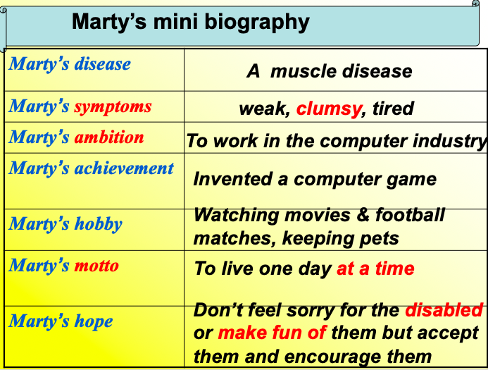
设计意图：这个读后输出活动的设计，让同学们能用自己的语言retell故事，用故事去打动听众一起为像Marty这样的普通残疾人做些什么。引导学生复习并运用What impresses me most is that…/It surprises me when… 这样的评述性句型的运用。鼓励学生运用课堂内讨论过的倡议信的写作句型进行写作。

